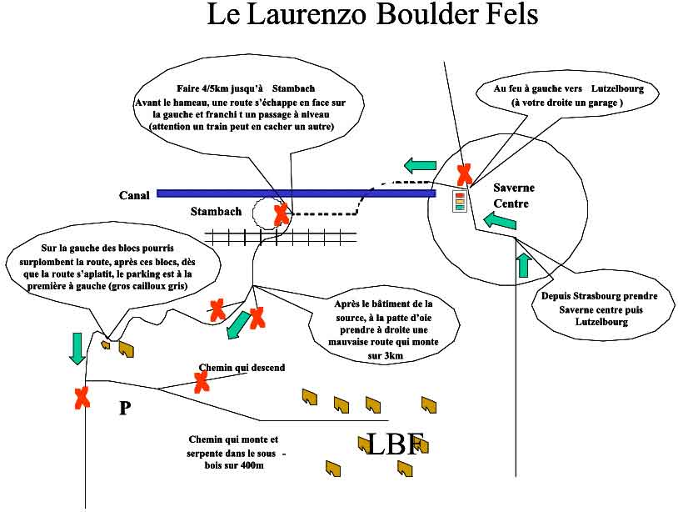
Dessin: © Olivier Aubel

Plan d'ensemble

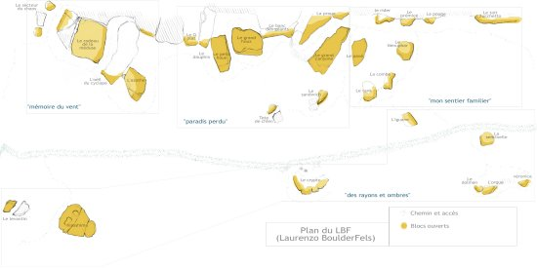

Le prémice
Départ assis et rétablissement pour tous les blocs
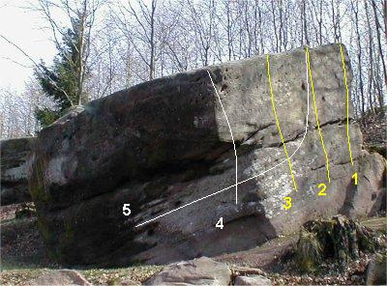 | 1. 3 [DA]  2. 4+ [DA]  3. 5+ [DA]  Départ sur deux petits mono-doigts  4. 5+ [DA]  5. 6a+ trav. [DA]

Le nénuphar
Rétablissement pour tous les blocs
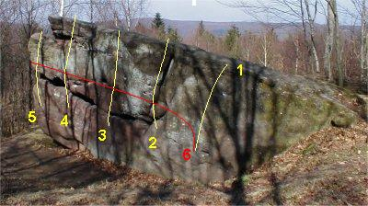 | 1. 5+ [DA]  Départ: MG-bidoigt, MD-bac » chercher bidoigt MD  2. 2  3. 3 [DA]  4. 3+ [DA]  5. 2+ [DA]  6. 5+ trav. [DA]  Départ: MG-bidoigt, MD-bac

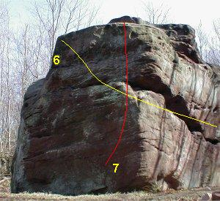 | 6. 5+ trav. [DA]  7. 7a? [DA]  Départ sur deux très très petites réglettes

L'iguane
Départ assis et rétablissement pour tous les blocs
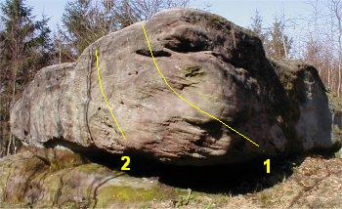 | 1.Hopla geiss 5 [DA]  Départ sur la face droite, 2 mains sur un bac  2. Co-bêche

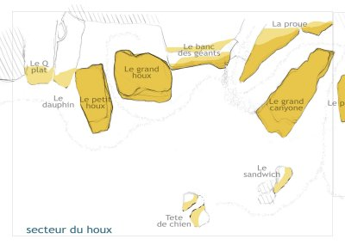
Dessin: ©Véronique Iung

Le grand canyon
Rétablissement pour tous les blocs
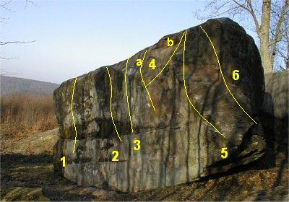 | Face ouest  1. 5+  De bon trous puis un réta  2. 5+  une rampe plate à remonter puis un réta  3. 5+  Départ: trou MG en inversé puis un plat et le réta  4a. 6B+  Départ: réglette verticale MD » mono MG puis réta  4b. 7a  Départ: réglette verticale MD » coin MG puis réta (sans la marche à droite)  5. 6a [DA]  Départ sur une bonne prise, remonter la rampe (sans la marche à gauche)  6. 2 [DA]  Une montée tranquille pour se faire bronzer au sommet

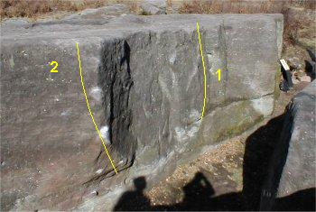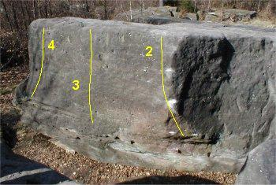 | Face sud  1. 2  2. 5 [DA]  Départ: MD petits trous, MG marche » MG plat sur l'arête  3. 4 [DA]  4. 3 [DA]  2. 5 [DA]  Départ: MD petits trous, MG marche » MG plat sur l'arête  3. 4 [DA]  4. 3 [DA]

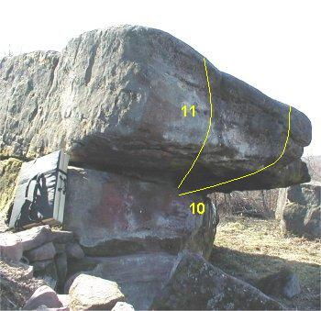 | Face est  10. Létique de lune 6c  Départ sur la strate » bac MG » bidoigt MD » réta  11. Adrénaline B 6c  Départ sur la strate: trou MG » bac MD et le réta

La proue
Rétablissement pour tous les blocs
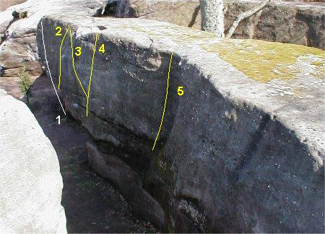 | 1. La proue 6b [DA]  Départ: MG sous le petit toit, arête à prendre MG (6a à droite)  2. 5+  Départ: MG coin en inversé, MD plat  3. 4 [DA]  4. 5 [DA]  Même départ que 3, mais sortie directe  5. Bout'chou 4+ [DA]

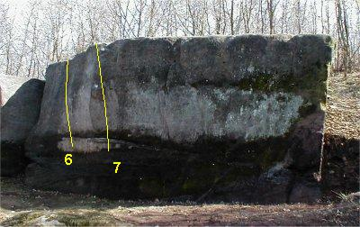 | 6. 6a+ trav. [DA]  Bloc avec des galets, droit dans la face  7. 6a [DA]  arête

Le banc des géants
Rétablissement pour tous les blocs
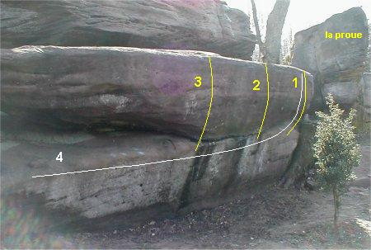 | 1. 6a [DA]  2. 5+ [DA]  3. Picocu 7a [DA]  Jeté: des plats sur la strate directement au sommet du bloc (5 avec toutes les prises)  4. 7a trav. [DA]

Le grand houx
Rétablissement pour tous les blocs
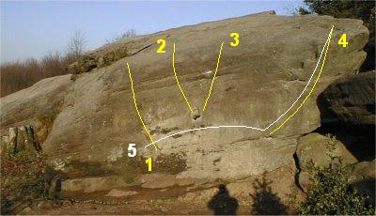 | Face ouest  1. 5 [DA]  2. 5+  Départ MD dans le gros trou, réta dans l'axe  3. 5+  Départ MG dans le gros trou, réta dans l'axe  4. 5 [DA]  Départ sur de bonnes prises, jeter MD sur un bon trou, se rétablir  5. Prendre son pied 7b trav.  Traversée de G à D, sortir dans le bloc 4

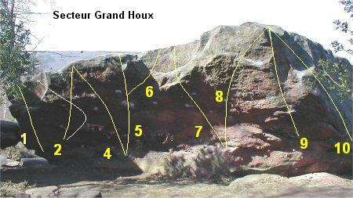 | Face sud  1. 5+ [DA]  2. 7a[DA]  Départ MD, Mg sur deux trous » chercher un bon bi MD puis jeter au sommet dans l'axe  3. 6a+[DA]  Même départ que 2, mais jeter à gauche sur la rampe et sortir  4.6c mon cul.. 7a [DA]  5. Bourrin des coeurs 6b[DA]  Départ sur une bonne fente très basse, sortie dans l'axe  6. 6a[DA]  Idem bloc 5 mais sortie à droite à partir des trous  7. 5[DA]  8. 6a+[DA]  Départ assis » verticale MG » réglette MD et sortir  9.L'anle de la sueur 6a [DA] 6b+ sans l'arête  10.5+  Traversée ascendante  11. 7b trav.  Départ dans 9 sortie dans 3  12. La mini 7a trav.  Départ dans 5 sortie dans 1

Le petit houx
Départ assis et rétablissement pour tous les blocs
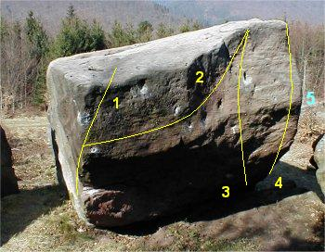 | 1. La citadelle 6b [DA]  Départ 2 mains sur un bac » mono MD » pince MG» sommet  2. Pied souple et biceps ferme 6c+ trav.[DA]  Même départ que 1 mais traverser sur les mono-doigt  3. projet[DA]  Départ: MD inversée très petite et coupante, MG bossette  4.Le chemin de la vie Eternelle 6a+ [DA]  Départ MG inversée très petite et coupante, MD arête» remonter l'arête  5. Histoire de boucher 6a[DA]  se rétablir dans la dalle sans l'arête à gauche

Entre chien et dauphin
Départ assis et rétablissement pour tous les blocs
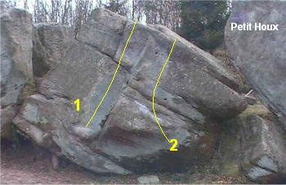 | 1. Toboggan 3+ [DA]  2. Rouleau ventral 6a+ [DA]  rétablissement sans l'arête à gauche

Le sandwich
Départ assis et rétablissement pour tous les blocs
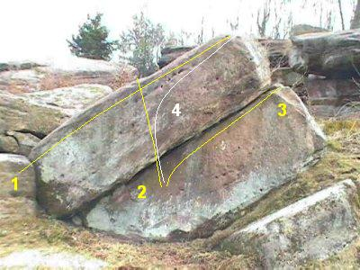 | 1. 6a+ trav. [DA]  départ sur le bloc à gauche, traverser avec les mains au sommet du bloc » se rétablir  2. 5+ [DA]  Deux mouvements pour rejoindre le sommet»se rétablir  3. 4+ [DA]  traversée basse, se redresser à la fin  4. 6a trav. [DA]  traversée haute, sans le sommet du bloc, se redresser à la fin

Secteur «Mémoire du vent»

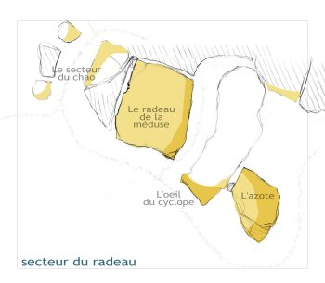
Dessin: ©Véronique Iung

Azothe
Départ assis et rétablissement pour tous les blocs
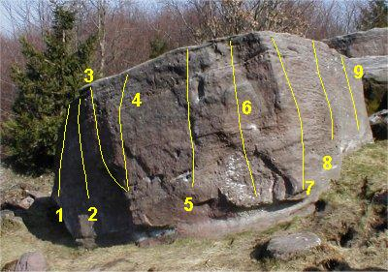 | 1. 4 [DA]  Départ: galet MG, bidoigt MD  2. 4+ [DA]  3. 3+ [DA]  Départ gros trou MG, puis suivre les trous sur la gauche  4. 6a [DA]  Départ gros trou MG, trou MD, sortir dans l'axe sur de petites réglettes (trous à G interdits)  5. Père Noël 2000 5+ [DA]  Départ: trou MG-MD, s'étendre pour chercher un gros trou évasé MD  6.7 à Bleau 6C [DA]  Départ deux petites verticales » bossette MD » très petite verticale MG » bon plat, se rétablir (arête à droite interdite, bons trous à G aussi)  7. 5 [DA]  Départ assis sur l'arête, remonter l'arête  8. 3+ [DA]  9. 2+ [DA]

Le radeau de la méduse
Rétablissement pour tous les blocs
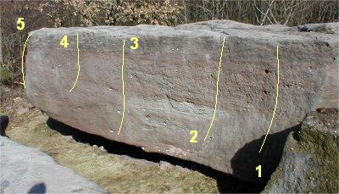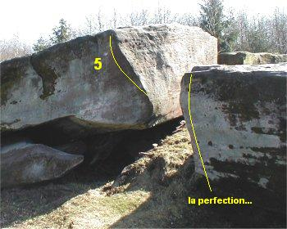 | 1. 4 [DA]  2. 5+  3.Les tendons flingueurs 6c [DA]  Départ assis: MG réglette, MD monodoigt  4. 6a+  5. Air Jordan 6c  Départ MD sur l'arête » sauter (pieds au sol) pour attraper le bidoigt et se rétablir

L'oeil du cyclope
Rétablissement pour tous les blocs
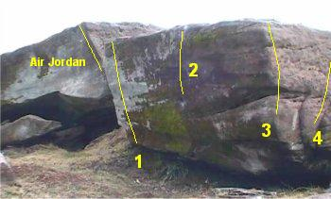 | 1.La perfection n'est pas humaine 7a+ [DA]  Départ assis: MG sur l'arête, MD en inversée » jeter dans le bidoigt MD, dur pour la cotation  2. L'oeil du cyclope 7b  Départ 2 mains dans le trou, jeter au sommet (pieds sur le rocher)  3. 6a [DA]  Départ 2 mains surl'angle, jeter MD sur le plat, ramener etsortir  4. 5+ [DA]  Départ assis: remonter la rampe et se rétablir

Secteur «Des rayons et ombres»
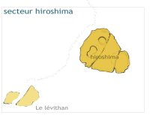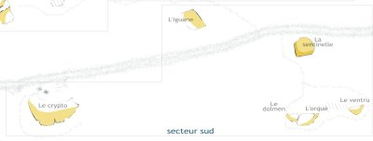
Dessin: ©Véronique Iung

La sentinelle
Départ assis pour tous les blocs
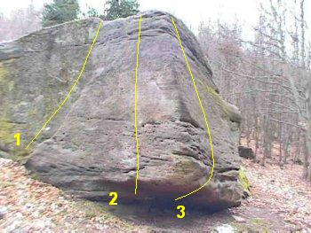 | 1. 3 [DA]  2. 5+ [DA]  Départ sur un bac » se rétablir sans l'arête à droite et la rampe à gauche  3. 5+ [DA]  Départ sous le toit: MG bidoigt, MD réglette

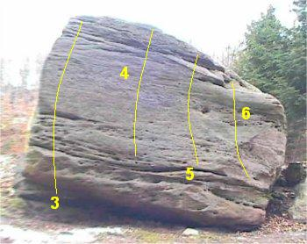 | 3. 5+ [DA]  Départ sous le toit: MG bidoigt, MD réglette  4. A fond Tenzo 6B+ [DA], 4+ debout  Départ 2 mains sur un réglette, se rétablir avec un mono MD  5. 3 [DA]  6. 4 [DA]

Le dolmen
Rétablissement pour tous les blocs
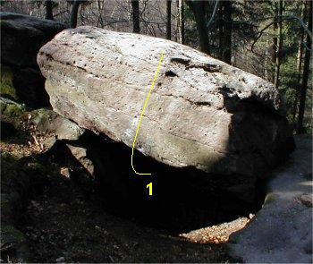 | 1.Assurancetoutglix 7a  départ sous le toit sur deux bacs » MD bidoigt » MG tridoigt puis se rétablir (pieds et mains uniquement dans le toit)

L'orque
Départ assis et rétablissement pour tous les blocs
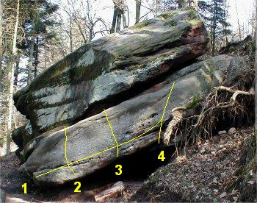 | 1. L'haleine tueuse 6b trav. [DA]  Traversée basse sur bi-doigts, sortie dans le bloc 4  2. La journée des buts 5+ [DA]  3. 5 [DA]  4. 4+ [DA]

Hiroshima
Rétablissement pour tous les blocs
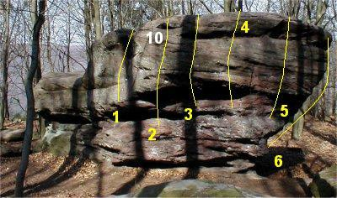 | 1. 3+  2. 5+ [DA]  3. 4+ [DA]  4. 4+ [DA]  5. 4+ [DA]  6. 5+ [DA]  10. 6a+ trav.  la traversée sort dans le bloc 2

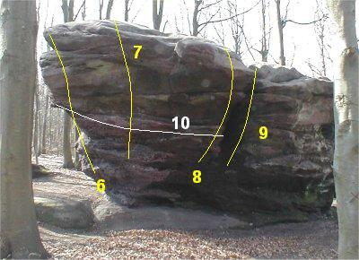 | 6. 5+  7. 6c [DA]  8. 6b [DA]  sans l'arête à droite  9. 3+ [DA]  10. 6a+ trav.  la traversée sort dans le bloc 2

